Unit 3 Lesson 8: Suma de fracciones

WU Observa y pregúntate: Una fracción en una recta numérica (Warm up)

Student Task Statement
¿Qué observas? ¿Qué te preguntas?

1 Suma de saltos

Images for Launch
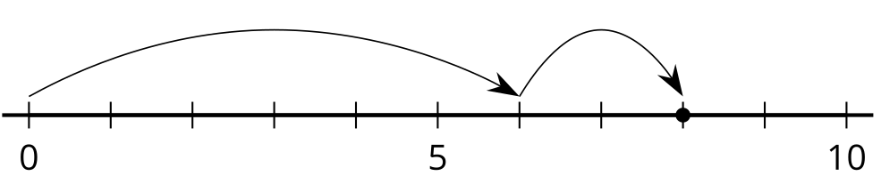

Student Task Statement

  - En cada recta numérica, dibuja dos “saltos” que muestren sextos que sumen $\frac{8}{6}$. Luego, escribe una ecuación que represente la combinación de saltos.
  - Noah dibuja el siguiente diagrama y escribe: $\frac{8}{6}=\frac{6}{6}+\frac{2}{6}$ y $\frac{8}{6}=1+\frac{2}{6}$. ¿Cuál ecuación es correcta? Explica tu razonamiento.
  - 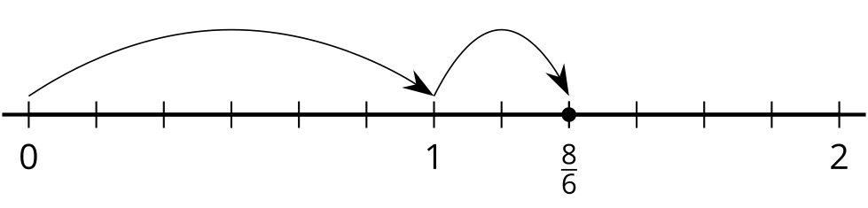

  - En cada recta numérica, dibuja “saltos” que muestren tercios que sumen $\frac{7}{3}$. Luego, escribe una ecuación que represente cada combinación de saltos.
  - Escribe $\frac{7}{3}$ como una suma de un número entero y una fracción.

2 ¿Cuál es la suma?

Student Task Statement
- Usa una recta numérica para representar cada expresión de suma y para encontrar su valor.
  - $\frac{5}{8}+\frac{2}{8}$
  - $\frac{1}{8}+\frac{9}{8}$
  - $\frac{11}{8}+\frac{9}{8}$
  - $2\frac{1}{8}+\frac{4}{8}$
- Priya dice que la suma de $1\frac{2}{5}$ y $\frac{4}{5}$ es $1\frac{6}{5}$. Kiran dice que la suma es $\frac{11}{5}$. Tyler dice que es $2\frac{1}{5}$. ¿Estás de acuerdo con alguno de ellos? Explica o muestra tu razonamiento. Usa una o más rectas numéricas si te ayuda.

Activity Synthesis
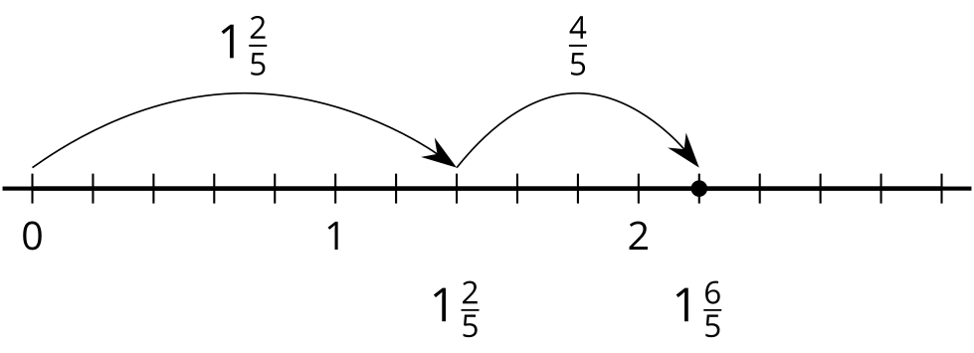
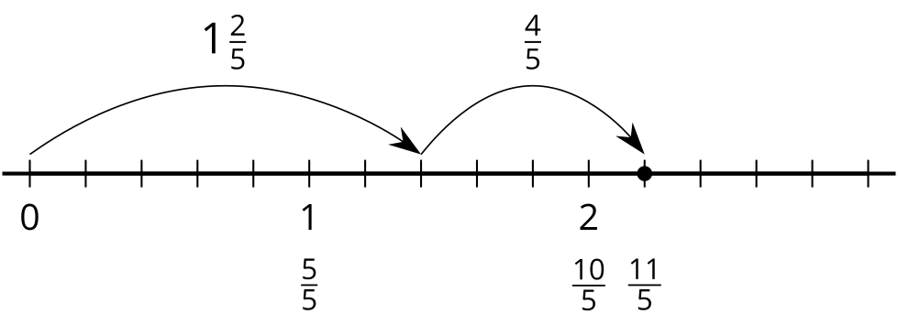
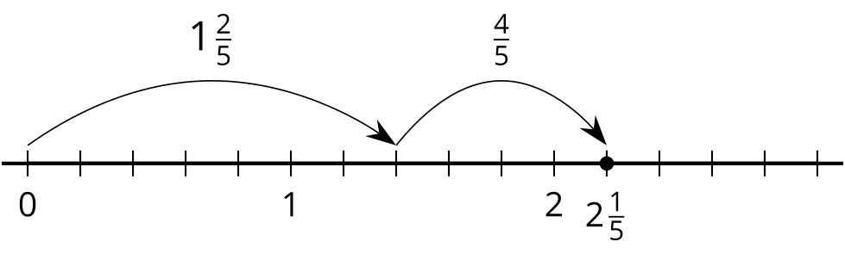

3 Hagamos dos saltos (Optional)

Student Task Statement
Estas son cuatro rectas numéricas. En cada una se muestra un punto.
Marca el punto de cada recta numérica. Este punto será tu objetivo. Vas a comenzar en 0 y vas a dar dos saltos hacia adelante para llegar al objetivo.
- Escoge una tarjeta del grupo que te dieron. Usa la fracción de la tarjeta para tu primer salto. Dibuja el salto y márcalo con la fracción.
- Desde ahí, dibuja el segundo salto para llegar al objetivo. ¿Qué fracción necesitas sumar? Marca el salto con la fracción.
- Escribe una ecuación que represente la suma de tus dos fracciones.
© CC BY 2021 Illustrative Mathematics®

